1 绪论
在通信机等所使用的振荡电路，其所要求的频率范围要广，且频率的稳定度要高。无论多好的LC振荡电路，其频率的稳定度，都无法与晶体振荡电路比较。但是，晶体振荡器除了可以使用数字电路分频以外，其频率几乎无法改变。如果采用PLL(锁相环)(相位锁栓回路，PhaseLockedLoop)技术，除了可以得到较广的振荡频率范围以外，其频率的稳定度也很高。此一技术常使用于收音机，电视机的调谐电路上，以及CD唱盘上的电路。
锁相环路是一种反馈控制电路，简称锁相环（PLL,Phase-Locked Loop）。锁相环的特点是：利用外部输入的参考信号控制环路内部振荡信号的频率和相位。因锁相环可以实现输出信号频率对输入信号频率的自动跟踪，所以锁相环通常用于闭环跟踪电路。锁相环在工作的过程中，当输出信号的频率与输入信号的频率相等时，输出电压与输入电压保持固定的相位差值，即输出电压与输入电压的相位被锁住，这就是锁相环名称的由来。
用锁相环实现的频率合成器既有频率稳定度高又有改换频率方便的优点。能实现输出频率N倍于输入频率(fo=N•fi)，且在一定频率范围内其输出信号的稳定度完全跟踪输入信号。因而在现代通信和嵌入式系统中获得广泛应用。此外，PLL(锁相环)可以使高频率振荡器的频率与基准频率的整数倍的频率相一致。由于，基准振荡器大多为使用晶体振荡器，因此，高频率振荡器的频率稳定度可以与晶体振荡器相比美。只要是基准频率的整数倍，便可以得到各种频率的输出。
2 锁相环技术
2.1 锁相环工作原理
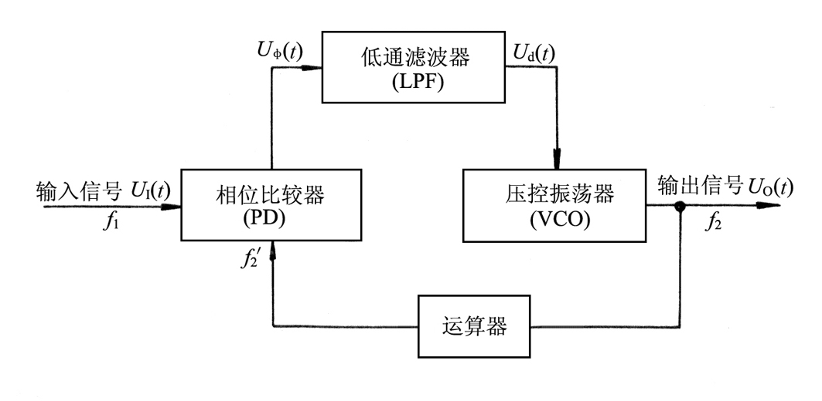
锁相的意义是相位同步的自动控制，能够完成两个电信号相位同步的自动控制闭环系统叫做锁相环，简称PLL。它广泛应用于广播通信、频率合成、自动控制及时钟同步等技术领域。锁相环主要由相位比较器（PC）、压控振荡器（VCO）。低通滤波器三部分组成，锁相环的组成框图如图2.1所示。 图2.1 锁相环的组成框图
压控振荡器的输出Uo 接至相位比较器的一个输入端，其输出频率的高低由低通滤波器上建立起来的平均电压Ud 大小决定。施加于相位比较器另一个输入端的外部输入信号Ui 与来自压控振荡器的输出信号Uo 相比较，比较结果产生的误差输出电压UΨ 正比于Ui 和Uo 两个信号的相位差，经过低通滤波器滤除高频分量后，得到一个平均值电压Ud。这个平均值电压Ud 朝着减小VCO 输出频率和输入频率之差的方向变化，直至VCO 输出频率和输入信号频率获得一致。这时两个信号的频率相同，两相位差保持恒定（即同步）称作相位锁定。
当锁相环入锁时，它还具有“捕捉”信号的能力，VCO 可在某一范围内自动跟踪输入信号的变化，如果输入信号频率在锁相环的捕捉范围内发生变化，锁相环能捕捉到输人信号频率，并强迫VCO 锁定在这个频率上。锁相环应用非常灵活，如果输入信号频率f1 不等于VCO 输出信号频率f2，而要求两者保持一定的关系，例如比例关系或差值关系，则可以在外部加入一个运算器，以满足不同工作的需要。
2.2 锁相环CD4046芯片介绍
过去的锁相环多采用分立元件和模拟电路构成，现在常使用集成电路的锁相环，CD4046 是通用的CMOS 锁相环集成电路，其特点是电源电压范围宽（为3V－18V），输入阻抗高(约100MΩ)，动态功耗小，在中心频率f0 为10kHz下功耗仅为600μW，属微功耗器件。图2.2 是CD4046 的引脚排列，采用 16 脚双列直插式，各引脚功能为：1 脚相位输出端，环路人锁时为高电平，环路失锁时为低电平；2 脚相位比较器Ⅰ的输出端；3 脚比较信号输入端；4 脚压控振荡器输出端；5 脚禁止端，高电平时禁止，低电平时允许压控振荡器工作；6、7 脚外接振荡电容；8、16 脚电源的负端和正端；9 脚压控振荡器的控制端；10 脚解调输出端，用于FM 解调；11、12 脚外接振荡电阻；13 脚相位比较器Ⅱ的输出端；14 脚信号输入端；15 脚内部独立的齐纳稳压管负极。
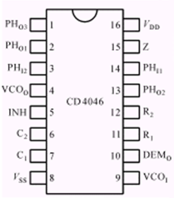
图2.2 CD4046引脚排列图
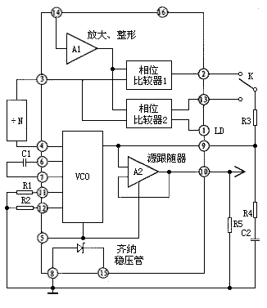
图2.3 是CD4046 内部电路原理框图，主要由相位比较Ⅰ、Ⅱ、压控振荡器（VCO）、线性放大器、源跟随器、整形电路等部分构成。比较器Ⅰ采用异或门结构，当两个输人端信号Ui、Uo 的电平状态相异时（即一个高电平，一个为低电平），输出端信号UΨ 为高电平；反之，Ui、Uo 电平状态相同时（即两个均为高，或均为低电平），UΨ 输出为低电平。当Ui、Uo 的相位差Δφ 在0°-180°范围内变化时，UΨ 的脉冲宽度m 亦随之改变，即占空比亦在改变。从比较器Ⅰ的输入和输出信号的波形（如图2.4 所示）可知，其输出信号的频率等于输入信号频率的两倍，并且与两个输入信号之间的中心频率保持90°相移。从图中还可知，fout 不一定是对称波形。对相位比较器Ⅰ，它要求Ui、Uo 的占空比均为50％（即方波），这样才能使锁定范围为最大。 图2.3 CD4046 内部电路原理框图
相位比较器Ⅱ是一个由信号的上升沿控制的数字存储网络。它对输入信号占空比的要求不高，允许输入非对称波形，它具有很宽的捕捉频率范围，而且不会锁定在输入信号的谐波。它提供数字误差信号和锁定信号（相位脉冲）两种输出，当达到锁定时，在相位比较器Ⅱ的两个输人信号之间保持0°相移。
对相位比较器Ⅱ而言，当14 脚的输入信号比3 脚的比较信号频率低时，输出为逻辑“0”；反之则输出逻辑“1”。如果两信号的频率相同而相位不同，当输人信号的相位滞后于比较信号时，相位比较器Ⅱ输出的为正脉冲，当相位超前时则输出为负脉冲。在这两种情况下，从1 脚都有与上述正、负脉冲宽度相同的负脉冲产生。从相位比较器Ⅱ输出的正、负脉冲的宽度均等于两个输入脉冲上升沿之间的相位差。而当两个输入脉冲的频率和相位均相同时，相位比较器Ⅱ的输出为高阻态，则1 脚输出高电平。上述波形如图2.5 所示。由此可见，从1脚输出信号是负脉冲还是固定高电平就可以判断两个输入信号的情况了。
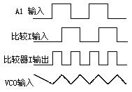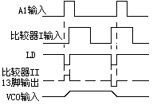
图2.4 相位比较器Ⅰ工作波形图 图2.5 比较器Ⅱ的输入和输出信号波形
CD4046 锁相环采用的是RC 型压控振荡器，必须外接电容C1 和电阻R1 作为充放电元件。当PLL 对跟踪的输入信号的频率宽度有要求时还需要外接电阻R2。由于VCO 是一个电流控制振荡器，对定时电容C1 的充电电流与从9 脚输入的控制电压成正比，使VCO 的振荡频率亦正比于该控制电压。当VCO 控制电压为0 时，其输出频率最低；当输入控制电压等于电源电压VDD 时，输出频率则线性地增大到最高输出频率。VCO 振荡频率的范围由R1、R2 和C1 决定。由于它的充电和放电都由同一个电容C1 完成，故它的输出波形是对称方波。一般规定CD4046
的最高频率为1。2MHz(VDD=15V），若VDD<15V，则fmax 要降低一些。
CD4046 内部还有线性放大器和整形电路，可将14 脚输入的100mV 左右的微弱输入信号变成方波或脉冲信号送至两相位比较器。源跟踪器是增益为1 的放大器，VCO 的输出电压经源跟踪器至10 脚作FM 解调用。齐纳二极管可单独使用，其稳压值为5V，若与TTL 电路匹配时，可用作辅助电源。
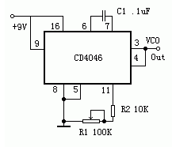
综上所述，CD4046 工作原理如下：输入信号 Ui 从14 脚输入后，经放大器A1 进行放大、整形后加到相位比较器Ⅰ,Ⅱ的输入端，图3 开关K 拨至2 脚，则比较器Ⅰ将从3 脚输入的比较信号Uo 与输入信号Ui 作相位比较，从相位比较器输出的误差电压UΨ 则反映出两者的相位差。UΨ 经R3、R4 及C2 滤波后得到一控制电压Ud 加至压控振荡器VCO 的输入端9 脚，调整VCO 的振荡频率f2，使f2 迅速逼近信号频率f1。VCO 的输出又经除法器再进入相位比较器I,继续与Ui 进行相位比较，最后使得f2＝f1，两者的相位差为一定值，实现了相位锁定。若开关K 拨至13 脚，则相位比较器Ⅱ工作，过程与上述相同，不再赘述。下面介绍CD4046 典型应用电路。
图2.6 是用CD4046 的VCO 组成的方波发生器，当其9 脚输入端固定接电源时，电路即起基本方波振荡器的作用。振荡器的充、放电电容C1 接在6 脚与7 脚之间，调节电阻R1 阻值即可调整振荡器振荡频率，振荡方波信号从4 脚输出。按图示数值，振荡频率变化范围在20Hz至2kHz。 图2.6 CD4046组成的方波发生器
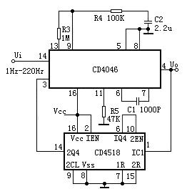
图2.7是用CD4046 与BCD 加法计数器CD4518 构成的100 倍频电路。刚开机时，f2 可能不等于f1，假定f2<f1，此时相位比较器Ⅱ输UΨ 为高电平，经滤波后Ud 逐渐升高使VCO 输出频率f2 迅速上升，f2 增大值至 f2=f1，如果此时 Ui 滞后 U0，则相位比较器Ⅱ输出UΨ 为低电平。UΨ 经滤波后得到的Ud 信号开始下降，这就迫使VCO 对f2 进行微调，最后达到f2/N=f1，并且f2 与f1 的相位差Δφ=0°，进入锁定状态。如果此后f1 又发生变化，锁相环能再次捕获f1，使f2 与f1 相位锁定。
图2.7 100倍频电路
3 基于锁相环技术的倍频器
3.1 HS191芯片介绍
在数字逻辑系统中，使用最多的时序电路要算计数器了。它是一种对输入脉冲信号进行计数的时序逻辑部件。典型的中规模集成电路计数器74LS191是一个四位同步二进制加/减计数器。其计数脉冲接到计数器所有触发器的CP输入端。应翻转的触发器是同时翻转计数的，同时74LS191也称为可逆计数器，它既可作加运算，又可作减运算，当然可逆计数器不可能同时作两种运算，它是在加减控制信号的作用下，某一时刻作加运算或作减运算。图3.1为HS191的引脚分布图。
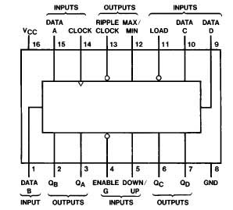
引脚说明：①当S=0, LD=1时，电路处于计数状态；②若U/D=0时，计数器74LS191作加法计数；若U/D=1时， 计数器74LS191作减法计数；③当LD=0时，电路处于预置数状态，D0至D3的数据立刻被置入F0至F3中，而不受时钟输入信号CP1的控制；④S是使能控制端，当S=1时，T0至T3全部为0，这时F0至F3保持不变；⑤当作加法计数时U/D=0，且Q_{A}Q_{B}Q_{C}Q_{D}=1111时，C/B=1有进位输出；在减法计数时U/D=1，Q_{A}Q_{B}Q_{C}Q_{D}=0000时，C/B=1有借位输出。 图3.1 74LS191引脚排列图
74LS191的功能真值表如表3.1所示。
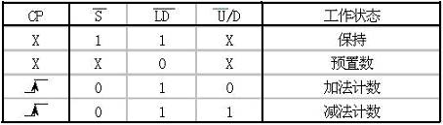
表3.1 74LS191的功能真值表
要了解74LS191的工作过程，我们还必须清楚它的工作时序，图3.2即为74LS191的工作时序图。
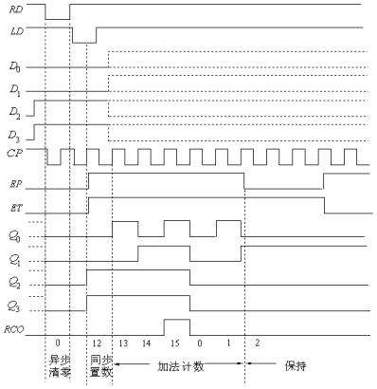
图3.2 74LS191的工作时序图

3.2 基于锁相环技术的倍频器的设计
频率合成是以一个或少量的高准确度和高稳定度的标准频率作为参考频率，由此导出多个或大量的输出频率，这些输出的准确度与稳定度与参考频率是一致的。在通信、雷达、测控、仪器表等电子系统中有广泛的应用，频率合成器有直接式频率合成器、直接数字式频率合成器及锁相频率合成器三种基本模式，前两种属于开环系统，因此是有频率转换时间短，分辨率较高等优点，而锁相频率合成器是一种闭环系统，其频率转换时间和分辨率均不如前两种好，但其结构简单，成本低。并且输出频率的准确度不逊色与前两种，因此采用锁相频率合成。
3.2.1 工作原理
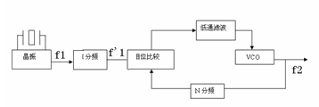
在现代电子技术中，为了得到高精度的振荡频率，通常采用石英晶体振荡器。但石英晶体振荡器的频率不容易改变，利用锁相环、倍频、分频等频率合成技术，可以获得多频率、高稳定的振荡信号输出。输出信号频率比晶振信号频率大的称为锁相倍频器电路；输出信号频率比晶振信号频率小的称为锁相分频器电路。锁相倍频电路组成框图如图3.3所示。 图3.3 锁相倍频电路组成框图
锁相环路对稳定度的参考振动器锁定，环内串接四位二进制加/减计数器74LS191，可以用计数器来分频。通过改变分频器的分配比N(1~15)，从而就得到N倍参考频率的稳定输出。晶体振荡器输出的信号频率f1，输入到锁相环的相位比较器（PC）。锁相环的VCO输出信号经分频器（N分频）后输入到PC的另一端，这两个信号进行相位比较，当锁相环路锁定后得到：f1=f2/N故 f2=N*f1，其中 f1为晶体振荡器输出的基准频率。当N变化时，就可以得到一系列的输出频率f2。
3.2.2 Proteus软件仿真
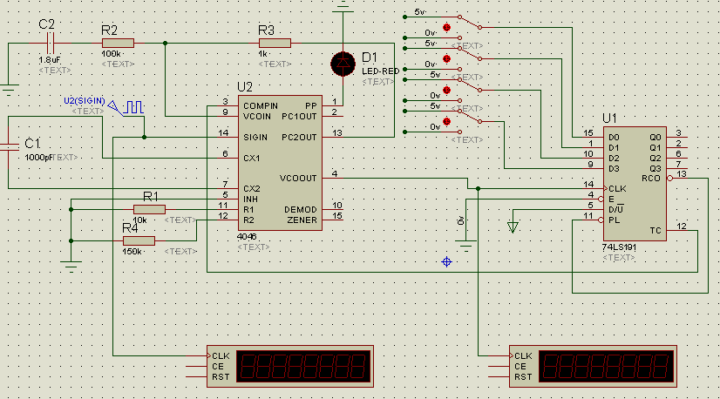
图3.4 Proteus软件仿真结果
电路图说明： CD4046的6脚和7脚之间的电容C1，以及11、12管脚的电阻R1、R4决定了压控振荡器的输出频率，而C2，R2，R3则决定了锁相环锁定时间；74LS191的拨码开关则用来控制所设计的倍频器的倍频数N，两个频率计则分别用来显示输入信号的频率和压控振荡器的输出频率，也就是N倍于输入信号的频率。

⑴ 输入频率为1000HZ，倍频器的计数值为3时，锁相环的输出频率为3000HZ，运行结果如图3.5所示。
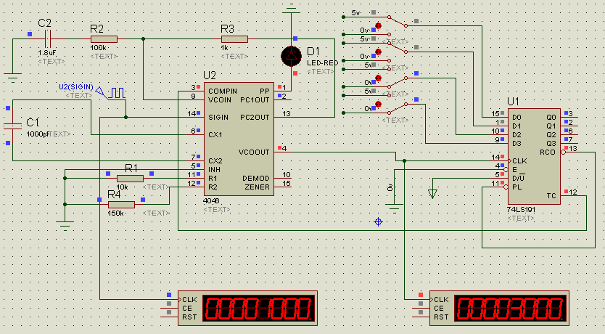
图3.5 输入频率为1KHz，倍频数为3时的运行结果
⑵ 输入频率为100HZ，倍频器的计数值为12时，锁相环的输出频率为1200HZ，
运行结果如图3.6所示。
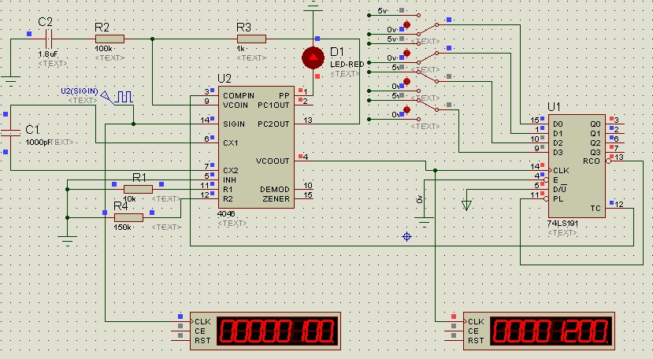
图3.6 输入频率为100Hz，倍频数为12时的运行结果
⑶ 输入频率为500HZ，倍频器的计数值为15时，锁相环的输出频率为7500HZ，
运行结果如图3.7所示。
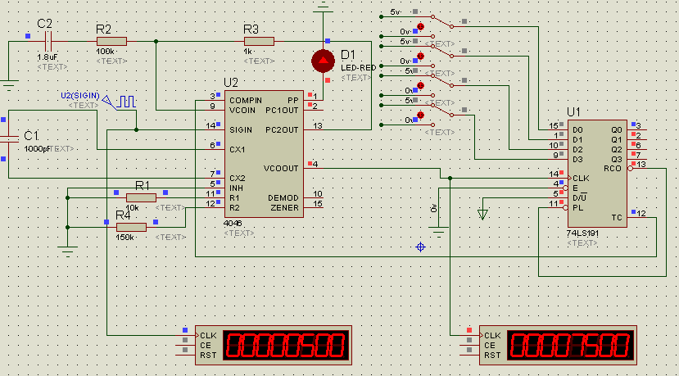
图3.7 输入频率为500Hz，倍频数为15时的运行结果
⑷ 输入频率为1000HZ，倍频器的计数值为15时，锁相环的输出频率为15000HZ，运行结果如图3.8所示。
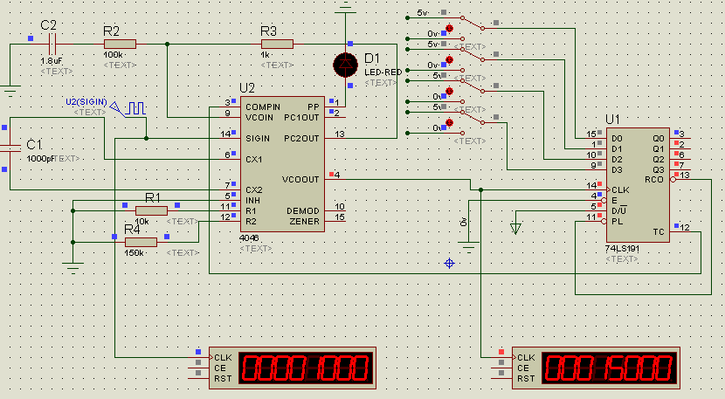
图3.8 输入频率为500Hz，倍频数为15时的运行结果

3.2.3 硬件实现
在本次课程设计中，我除了用软件仿真整个系统的工作过程外，我还买了相关的芯片和分立元件来做实物，在这个过程中也碰到很多问题，不过最后差不多都解决了，有一点还有疑问的是锁相环的参数能不能更精确地设置，使得输出的频率可以在10Hz到15KHz之间变化。我将信号发生器连接到CD4046芯片的SIGIN端，并将VCOOUT端连接至示波器观察两个波形，发现整个系统基本能完成预定的功能，美中不足的是锁相环工作不太稳定。这个问题的解决方法是适当修改锁相环的相关参数已达到题目的要求。
3.2.4 锁相环参数设计
本设计中，N可变。基准频率f1设定在10Hz-1000Hz连续可调，拨动74LS191的拨码开关用来改变N值，使N=1-15，则可产生f2=10Hz-15KHz的频率范围。
锁相环CD4046B的频率锁定范围取决于器件外围的电阻R1、R4及电容C1。R2和C2则构成了锁相环CD4046B的外接低通滤波器。如果不需R4的补偿，即R2为无穷大时，锁相环的输出频率范围为从零到最高输出频率fomax，那么 fomax=1/(R1(C1+32pF))，此时fomin=0。在特定的使用状态下，若要限制锁相环的输出频率范围，可通过R2的补偿作用来实现。锁相环输出频率fo的估算式为：
fo=1/8*C1*((V1-VGS)/R1+(VDD-2*VTP)/R4)
这里，V1为锁相环压控振荡器的输入信号(即CD4046脚9的电平)，其幅值正比于基准电压方波信号和锁相环比较信号之间的相位差；VGS和VTP分别为锁相环内部MOS管的栅-源极压降和栅极的开启阈值电平；VDD为锁相环工作电压即为5V。根据题意要求，我们将R1设置为10KΩ,设置R4为150KΩ,C1设置为1000pF。
本电路要求锁相环的输出频率经过N分频后再输入到相位比较器2进行比较，即锁相环必须锁定在基准频率附近，由此可算出相应的参数值。如果要N分频，需要另外的计数器或分频器电路，如计数器74HS191。
适当选择R2和C2，对改善环路捕捉性能及工作稳定性很有作用。若取时间常数R2*C2的值较大，则会使环路跟踪较快变化的输入频率时引起过度的延迟；若取较小，则会使环路跟踪快速变化的输入信号时，引起锁相环输出频率的反常变化。因此建议，选择R2=100kΩ，C2=1.8μF。
4 性能分析
一般地，锁相环的输出都会包含基波的谐波分量。在芯片资料中一般都会给出这些指标。因为与基波离得比较远，所以用一个低通滤波器就可以很好地滤除掉。除此之外锁相环系统一般都有相位噪声，其来源于四个部分，参考输入，反馈分频1/N，电荷泵，VCO。减小相位噪声的措施有：①增大鉴相频率（N 变小）；
②缩小环路带宽（限制噪声）；③增大电荷泵电流（Kd）；④参考晶振选用更低噪声的产品。
为减短锁相环的锁定时间，我们一般采取增加环路带宽的方法。因为环路带宽直接决定了锁定时间。环路带宽越大，锁定时间越短，反之，锁定时间越长。需要注意的一点是，环路带宽与锁定时间是一对矛盾。设计工程师需要对其作出折衷选择。增大环路带宽，同时意味着降低了对杂散信号的衰减，增大了相位噪声。如果增大环路带宽到大于鉴相频率的五分之一，环路可能变得不稳定，并导致彻底失锁。
为了使锁相环易于锁定，开始可以设计一个环路带宽等于鉴相频率1/10 的低通滤波器，环路锁定后，可以进一步调节到更窄的环路上。45 度的相位裕度，可以确保环路是稳定的。
数字锁定指示的工作频率范围：通常为1kHz-50MHz。在更低的PFD 频率上，漏电流会触发锁定指示电路；在更高的频率上，15ns 的时间裕度不再适合。在数字锁定指示的工作频段范围之外，推荐使用模拟锁定指示。
5 总结与心得
通过本次课设，我对锁相环的工作原理及其应用有了较深的理解，锁相环应用愈广，锁相环是在无线电发射中使频率较为稳定的一种方法。例如为相干解调提取参考载波、建立位同步等，也可以用于改善电视接收机的行同步和帧同步，以提高抗干扰能力。
我的题目是做基于锁相环技术的倍频器的设计与实现，在这一周中遇到了好多问题，对于锁相环技术，我基本上没有一点了解，尽管之前在高频电子线路课本上有提到过，通信原理课中的始终提取也有用到锁相环技术，但是由于锁相环不是考试重点，我们都忽略了它。现在学起来自然比较吃力，不过我并不气馁，在这一周的时间内，我先去图书馆借阅相关书籍，同时也在网上查阅了相关资料，功夫不负有心人，最终我终于实现了锁相环的功能，能在一定的范围内对外部信号锁相，不过，美中不足的是锁相环的输出频率在某些范围内不能满足倍频的要求。此外，我还买了相关电路元件到实验室做实物，在这过程中，也遇到过不少问题，大多数是把芯片的引脚接错了，经过修改之后，基本上能达到课题的要求，只是锁相环的工作稳定性不是很高，这一点有望在以后的学习和实践中去提高。
从刚开始的什么都不懂，到现在能画出电路图仿真并做出实物，我觉得这是一个不小的进步，而且我发觉在学习过程中也充满了乐趣，当了解了锁相环的工作原理，并画出了要求的设计图，我那喜悦的成就感油然而生。
这次实习让我受益匪浅，无论从知识上还是其他的各个方面。上课的时候的学习从来没有见过真正的单片机，只是从理论的角度去理解枯燥乏味。但在实习中见过甚至使用了单片机及其系统，能够理论联系实际的学习，开阔了眼界，提高了单片机知识的理解和水平。在这次课程设计中又让我体会到了合作与团结的力量，当遇到不会或是设计不出来的地方，我们就会在QQ群里讨论或者是同学之间相互帮助。团结就是力量，无论在现在的学习中还是在以后的工作中，团结都是至关重要的，有了团结会有更多的理念、更多的思维、更多的情感。
锁相环是一门很重要的技术，老师和一些工作的朋友都曾说过，尽管我们在课堂学到的内容很有限，但在以后的学习中锁相环还需要好好的深入研究和学习，最后感谢老师对我们的精心指导和帮助，感谢同学们对我的帮助。

6 参考文献
[1]罗国新.集成电路电路应用设计.福州：福建科学技术出版社，2004
[2]武秀玲.高频电子线路.西安：西安电子科技大学出版社，1995
[3]刘顺英,昂秀芬.锁相环原理、设计及其应用.北京：人民邮电出版社,1988
[4]樊昌信,张甫翊,徐炳祥.通信原理.北京：国防工业出版社，2001
[5]张厥盛，曹丽娜.锁相与频率合成技术.成都：电子科技大学出版社，1995
[6] 王福昌,鲁昆生.锁相技术.武汉：华中科技大学出版社,1997

